Overordnet Delsystembeskrivelse for
Udsøg fordringer til automatisk afskrivning

Indholdsfortegnelse
1. Dokumentoplysninger 4
1.1 Versionsoversigt 4
1.2 Dokuments formål og målgruppe 5
1.3 Refererede dokumenter 5
1.3.1 Formelle referencer 6
1.4 Forkortelser og definitioner 6
1.4.1 Forkortelser 6
1.4.2 Definitioner 7
1.4.3 Refererede Use Cases 8
1.4.4 Kundekrav 8
1.4.5 Andre krav 8
2. Forretningsmæssig beskrivelse 9
2.1 Delsystemets formål 9
2.2 Use cases 9
2.3 Indsatser 10
2.4 Rapporter 10
2.5 Processer i udsøgningen 10
3. Arkitektur- og designmæssig kontekst for delsystemet 14
3.1 Web services udstillet i SKAT XML af delsystemet 14
Services udstillet i SKAT XML: 14
Interne EFI-services: 14
Serviceelementer 14
3.2 Eksterne services som delsystemet anvender 15
3.3 Interne EFI interfaces som delsystemet anvender 15
3.4 Hændelser 16
Indsatser, der omfatter en given fordring, reagerer på følgende hændelsestyper 16
Der produceres ingen hændelser af EFI ved afviklingen af denne use case 16
3.5 Roller, sikkerhed og fejlhåndtering 16
3.6 Parametre 16
4. Delsystemets komponenter 18
4.1 Komponentdesign 18
4.2 Transaktioner og persistens 18
4.3 Fejlhåndtering og recovery 18
5. Brugergrænseflade 19
5.1 Generelle faktorer for delsystemet 19
5.2 Portlet: 19
6. Øvrige overvejelser 20
6.1 Forretningsmæssig sporbarhed 20
6.2 Anvendelseslog og teknisk sporbarhed 20
6.3 Performance 20
6.4 Andre overvejelser 20
7. Mapning af kundekrav 21
8. Antagelser 22
9. Forretningsmæssige perspektiver 23

Dokumentoplysninger
Oprettet dato 06-09-2010 | Af YFG
Godkendt dato: | Af
Status:  - Review hos SKAT | Dokumentplacering:  Seneste arbejdskopi:  https://subversion.kmd.dk/svn/Efi/management/project/trunk/00_Overordnet%20Projektledelse/Arkitektur/delsystembeskrivelse/Uds%C3%B8g%20Fordringer%20til%20Automatiske%20Afskrivning/Overordnet%20Delsystembeskrivelse%20for%20Uds%C3%B8g%20fordringer%20til%20automatisk%20afskrivning.doc  Seneste godkendte udgave:
Review dato: | Af:
Tabel 1 Dokumentoplysning
Projektidentifikation: EFI Et Fællesinddrivelsessystem
Delsystem: Udsøg fordringer til automatisk afskrivning
Rekvirent: SKAT
Tabel 2 Delsystemoplysning
Fordelingsliste
Til Orientering | Til accept af medvirken
 | Xx
 | Xx
 | xx
Tabel 3 Fordelingsliste

Versionsoversigt
Nyeste revisioner er indskrevet i omvendt kronologisk rækkefølge.
Dato | Version | Redaktør | Ændringer
09-09-2010 | 1.0 | YFG | Opdateret til 1. review
06-09-2010 | 0.1 | YFG | Dokument oprettet
Tabel 4 Versionsoversigt

Dokuments formål og målgruppe
Formålet med denne delsystembeskrivelse er, at fastlægge arkitekturen og det overordnede komponentdesign for det beskrevne delsystem. Delsystembeskrivelsen dokumenterer endvidere i et særskilt afsnit, de antagelser, der er foretaget, så beskrivelsen kan være grundlaget for implementeringen af systemet.
Dokumentet beskriver, hvilke forretningsmæssige krav delsystemet løser f.eks. i form af usecases og indsatsrealiseringer, og hvordan delsystemets indgår i den samlede EFI løsnings arkitektur. De serviceinterfaces delsystemet anvender, samt de vigtigste elementer i input og output dokumenter, der anvendes i delsystemets kommunikation med omkringliggende systemer, dokumenteres ligeledes.
Hvis delsystemet udstiller elementer i EFI løsningens portal, så indeholder delsystembeskrivelsen også en overordnet beskrivelse af denne brugergrænseflade.
I afsnittet Antagelser anføres alle forretningsmæssige og tekniske antagelser, der er foretaget under udarbejdelsen af delsystembeskrivelsen. En antagelse er en nødvendig forudsætning, der skal være indfriet, for at delsystemet kan opfylde sit formål. De anførte antagelser omkring et delsystem løses i reviewprocessen, eller godkendes af SKAT i og med, at delsystembeskrivelsen godkendes.
Den overordnede delsystembeskrivelse afsluttes med en forretningsmæssig perspektivering af mulige udvidelsesmuligheder af systemet, der kan bibringe SKAT yderligere værdi.
Inden for SKAT er målgruppen for den overordnede delsystembeskrivelse arkitekter, forretningsspecialister og andre beslutningstagere omkring det pågældende delsystem.
Inden for konsortiet er målgruppen for delsystembeskrivelsen projektledere, arkitekter, udviklere og testere. Den overordnede delsystembeskrivelse er udgangspunktet for den detaljerede delsystembeskrivelse, DDSB, der dokumenterer implementeringen af systemet.

Refererede dokumenter
Nedenstående Tabel 5 Refererede dokumenter viser hvilke dokumenter, som dette delsystem refererer til.
Dokument reference | Filnavn
[Begrebsmodel] | EFI 01_03 Begrebsmodel v1_00.doc
[Datawarehouse systembeskrivelse] | SKAT EFI DW systembeskrivelse del II v3_0.doc
[DMI antagelser - ansvarsfordeling – dataview] | Bilag 3.5.2.1 DMI Antagelser - ansvarsfordeling - DMI antagelser - ansvarsfordeling - dataview.doc
[DMI antagelser - ansvarsfordeling – procesview] | Bilag 3.6.2.1 DMI Antagelser - ansvarsfordeling - DMI antagelser - ansvarsfordeling - procesview.doc
[EFI Servicemål] | EFI 16 Servicemål måle og beregningsmetoder v1_00.doc
[EFI Usecases] | EFI 01_02 Forr processer og akt beskrivelser v5_00.doc
[Forretningsmæssig beskrivelse] | Overordnet forretningsmæssig beskrivelse_EFI_OP_00.doc
[L01 – Underbilag om Samlet Løsningsbeskrivelse] | L01 – Underbilag om Samlet Løsningsbeskrivelse.doc
[Leverandørens Kravopfyldelse] | EFI 02 Leverandørens kravopfyldelse v1_00.doc  EFI 02 Leverandørens kravopfyldelse FA v1_00.xls  EFI 02 Leverandørens kravopfyldelse S v1_00.xls
[Regel-matricer] | EFI 01_05 Regler v2_00.doc
[SAD] | Overordnet systembeskrivelse for den samlede inddrivelsesløsning_EFI_OP_00.doc
[Services] | 100208 Ekstern services iteration 1.doc
Tabel 5 Refererede dokumenter

Formelle referencer
Følgende dokumentversioner er en del af dette dokument, i den udstrækning de er refereret, se Tabel 6 Formelle referencer.
Dokument og version
- ]
Tabel 6 Formelle referencer

Forkortelser og definitioner

Forkortelser
Dette afsnit indeholder i Tabel 7 Forkortelser en liste i alfabetisk orden af forkortelser anvendt i dette dokument.
Forkortelse | Betydning
DDSB | Detaljeret delsystembeskrivelse
DMI | Debitormotor til inddrivelse
DW | EFI Datawarehouse
EFI Batch | EFI håndtering af overførsel af data i filer, f.eks. ved hjælp af FTP
EFI HH | EFI hændelseshåndtering
MF | Modtag fordring
ODSB | Overordnet delsystembeskrivelse
Tabel 7 Forkortelser

Definitioner
Dette afsnit indeholder i Tabel 8 Definitioner en liste over definitioner og symboler, der er anvendt i dette dokument.
Definition | Betydning
Overvågning | EFI-systemets rolle som aktør. Anvendes som aktør på aktiviteter der må udføres automatisk.
Beskrevet af SKAT som | Materiale fra SKAT der danner udgangspunkt for løsningen.  For indsatser og aktiviteter vil det være en henvisning til den/de SKAT UseCases fra kontraktens Bilag 1_02 som indsatsen er udarbejdet på baggrund af. Se [EFI Usecases]. Bemærk at en UseCase fra kontraktens Bilag 1_02 kan være beskrevet som flere aktiviteter, og en aktivitet kan dække dele af flere UseCases.  For services vil det være en henvisning til en servicebeskrivelse fra [Services til iteration 1] eller til en regel-matrice fra kontrakten [Regel-matricer].
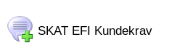 | Kundekrav. Reference til SKAT krav [Bilag 2]
Kundekravsreference | Reference til SKAT krav [Bilag 2] som det beskrevne bidrager til opfyldelsen af
Genereres af | Det eksterne system der genererer hændelsen til EFI. Hvis feltet ikke er udfyldt genereres hændelsen af EFI selv. Enten oprettes hændelsen som en frist under udførelse af en aktivitet eller hændelsen kommer fra inddrivelsesmotoren eller en af EFI-portalerne. Samme hændelsestype kan genereres af flere delsystemer.
 | Aktivitet i en indsats
Må udføres af | Roller der må udføre denne aktivitet
Benytter | Angiver de interne og eksterne services, samt dialoger som trinnet benytter
Udstilles eksternt? | Angiver om en service udstilles som forretningsservice på SKAT IP, så den kan anvendes af andre SKAT-systemer
Ekstern/Intern | Angiver om servicen er ekstern eller intern i fht. EFI.
Udstilles af | For eksterne services angives hvilken ekstern aktør der udstiller servicen.  For interne services angives hvilken EFI-komponent der udstiller servicen
 | Dialog
Tabel 8 Definitioner

Refererede Use Cases
Denne ODSB refererer til følgende use-cases
Use Case | Beskrivelse
UC 13.1.1 Udsøg fordring/er til automatisk afskrivning | Dækkes af denne ODSB
Tabel 9 Use cases der omtales i denne ODSB

Kundekrav
ODSB Udsøg fordring/er til automatisk afskrivning indgår i opfyldelsen af nedenstående kundekrav:
Krav | KundeKrav
EFI-1-1 Use Cases | Description:  Løsningen skal understøtte start- og slutbetingelser i følgende use cases:  UC 13.1.1 Udsøg fordring/er til automatisk afskrivning  Bemærk dog at denne use case i dokumentationen ikke har en defineret slutbetingelse
EFI-1-29 Beskrivelse og udvikling af grænsefladebeskrivelser | Description:  Leverandøren skal for alle de services, som leverandøren har ansvaret for, definere og udvikle grænsefladebeskrivelser for hver serviceoperation, efter retningslinierne beskrevet i bilag 1, del 6. Hvilke services, der er tale om, fremgår af bilag 1, del 4.  Grænsefladebeskrivelserne skal i projektets designfase godkendes af Kunden.
EFI-1-32 Anvendelse af Kundens begreber | Description:  Leverandøren skal med udgangspunkt i Kundens begrebsmodel anvende Kundens begreber ved design og udvikling af løsningen.
Tabel 10 Kundekrav, der har relation til Udsøg fordring/er til automatisk afskrivning

Andre krav
En række andre delsystemer i EFI kan stille krav, som dette delsystem opfylder:
Krav | Beskrivelse
Tabel 11 Andre delsystemers krav til Udsøg fordring/er til automatisk afskrivning

Forretningsmæssig beskrivelse
Denne ODSB redegør for realiseringen af UC 13.1.1 Udsøg fordring/er til automatisk afskrivning.
UC 13.1.1 Udsøg fordring/er til automatisk afskrivning skulle oprindeligt realiseres i EFI i samspil med DMI. I løbet af kravafklaringen og designfasen blev det imidlertid åbenbart, at processerne i denne UC implementeres mest hensigtsmæssigt ved at dele ansvaret for den ønskede funktionalitet mellem SKAT DW, DMI og EFI.
Denne ODSB dokumenterer således alene ansvarsfordelingen og dataudvekslingen mellem de forskellige systemer, samt de anvendte services og meddelelsestyper. Beskrivelsen omfatter ikke implementeringen af funktionaliteten i DW og DMI.
EFI’s ansvar er at afvikle de indsatser, som en given fordring og kunde er omfattet af, samt at meddele DMI evt. nye forældelsesdatoer for hæftelsesforholdet. EFI underretter også DMI, når en kunde kommer under bobehandling.
DW rolle er, at afgøre om et hæftelsesforhold må forælde. DW udsøger data og implementerer alle regler for at kunne afgøre dette. DW underrettet DMI om alle ændringer for en given kunde og fordring. Det vil sige, at DW kun underretter DMI, hvis status for forældelse af et hæftelsesforhold skifter. DW producerer rapporter over årsagerne til ændringerne for hver kunde og fordring.
DMI’s rolle er at overvåge hæftelsesforhold og underrette EFI om hæftelsesforhold, der er tæt på at forælde. DMI underretter kun EFI om de hæftelsesforhold, der ikke må forælde. DMI udfører afskrivningen af de hæftelsesforhold, der forælder og underretter fordringshaver og kunden ved hjælp af henholdsvis MF og EFI ESDH.

Delsystemets formål
UC 13.1.1 Udsøg fordring/er til automatisk afskrivning har 2 formål:
- At sikre at inddrivelsen af en fordring i EFI fortsætter i overensstemmelse med reglerne for hvert enkelt hæftelsesforhold for fordringen
- at afskrive hæftelsesforhold automatisk, hvis forholdet er forældet og inddrivelsen ikke skal forsætte, samt at underrettet fordringshaver og kunde om afskrivningen ved at kalde MF og EFI ESDH

Use cases
Denne ODSB behandler UC 13.1.1 Udsøg fordring/er til automatisk afskrivning.

Indsatser
I EFI bliver en given fordring for en kunde ofte omfattet af flere indsatser. Hver indsats kan uafhængigt af hinanden sætte en ny forældelsesdato for hæftelsesforholdet.
MF underretter DMI om bobehandling, når der modtages en ny fordring på en kunde i EFI, der er under bobehandling. Hvis en kunder kommer under bobehandling i løbet af inddrivelsen, så underretter EFI DMI om dette.

Rapporter
DW producerer rapporter, når statusflaget for forældelsen for et hæftelsesforhold for en fordring ændrer sig. Rapporten indeholder udsøgningskriterierne og regelgrundlaget for ændringen.
Rapporterne overføres til EFI ESDH og placeres i kundens sag i Captia.

Processer i udsøgningen
Figur 1 Processer i udsøgningen af fordringer til automatiske afskrivning viser ansvarsfordelingen mellem systemerne.
MF modtager fordringerne og sender dem til DMI efter validering og berigelse. Fordringshaveren kan have sat en forældelsesdato. Hvis fordringen er under bobehandling, så underretter MF DMI om dette forhold. DMI kvitterer for oprettelsen, hvorefter MF sender fordringerne videre til EFI. Når fordringerne er oprettet i EFI, placeres de på spor og omfattes af indsatser. Data eksporteres dagligt til DW fra både EFI og DMI, og kan således indgå i DW beregningerne.
I løbet af inddrivelsen kan forældelsesdatoen blive ændret af indsatserne. DW opdaterer DMI om alle ændringer i status flager, der angiver om et hæftelsesforhold må forælde.
DMI overvåger forældelsesdatoen. Hvis forældelsen indtræffer inden for en parameterstyret periode, og hæftelsesforhold ikke må forælde, så underretter DMI indsatserne om den forestående forældelse ved hjælp af EFI hændelseshåndtering. Indsatserne kan herefter tage passende aktioner.
Når forældelsesdatoen er passeret og hæftelsesforholdet må forælde, så afskriver DMI fordringen for den pågældende kunde og sender en meddelelse til fordringshaveren og kunden.
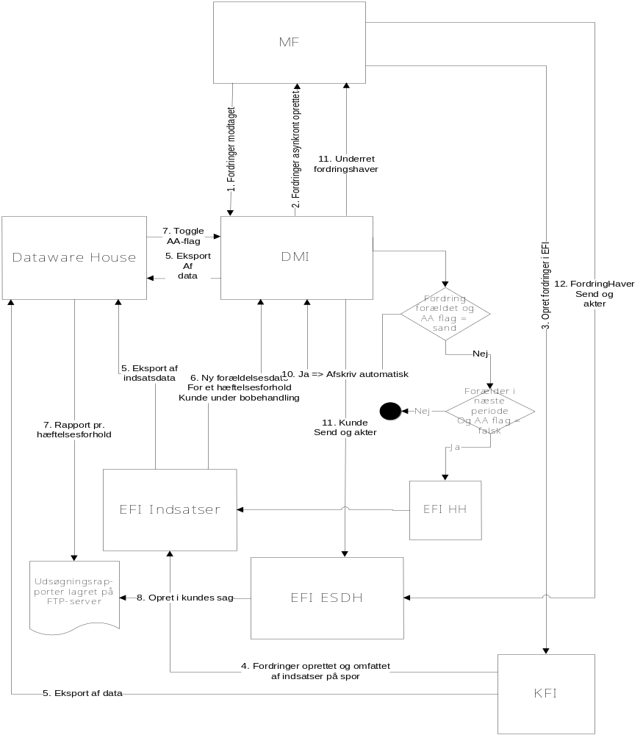
Figur 1 Processer i udsøgningen af fordringer til automatiske afskrivning
Figur 2 Anvendte services og kommunikationsform mellem systemerne viser
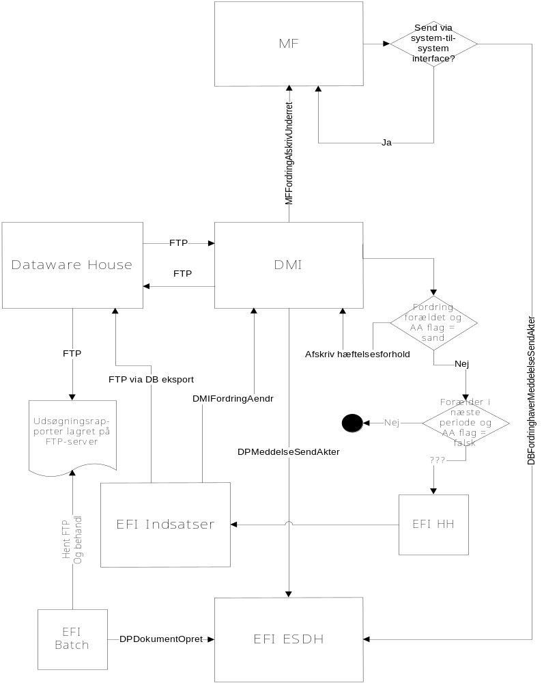
Figur 2 Anvendte services og kommunikationsform mellem systemerne
Service interfaces og den øvrige kommunikationsform mellem systemerne. Valgprocesserne i forbindelse med DMI og MF er vist uden for processerne af hensyn til overskueligheden. Processerne er naturligvis implementeret i de pågældende systemer.
MF kan sende meddelelser til fordringshaver som system-til-system meddelelse. Denne type meddelelser gemmes ikke i fordringshaverens sag i Captia. MF kan også vælge at sender meddelelser til fordringshaveren via EFI ESDH. Disse meddelelser gemmes i fordringshaverens sag i Captia.

Arkitektur- og designmæssig kontekst for delsystemet
Ansvarsfordelingen mellem systemerne er vist i Figur 1 og Figur 2.
Al funktionalitet i EFI implementeres inden for de viste delsystemer. Den valgte løsninger tilføjer kun integrationen til modtagelse af rapport filer via FTP fra DW, som funktionalitet, der ikke allerede er beskrevet i andre ODSB dokumenter.

Web services udstillet i SKAT XML af delsystemet
Der udstilles ingen services i forbindelse med denne ODSB.

Services udstillet i SKAT XML:
Servicenavn | Formål | Input/Output skema | Synkron/ Asynkron
Tabel 12 EFI Services udstillet i SKAT XML af delsystemet
N/A

Interne EFI-services:
Servicenavn | Formål | Input/Output skema | Synkron/ Asynkron
Tabel 13 Interne EFI services udstillet i SKAT XML af delsystemet
N/A

Serviceelementer
input
Elementnavn | Beskrivelse | krævet/ikke krævet
Tabel 14 Input for <servicenavn> servicen
output
Elementnavn | Beskrivelse | krævet/ikke krævet
Tabel 15 Output for <servicenavn> servicen
Beskriv roller, sikkerhed og fejlhåndtering i forhold til disse services, hvis de har speciel betydning for delsystemet.
Der kan være behov for at tilføje tabeller over serviceelementer.
Afsnittet udelades, hvis delsystemet ikke udstiller services på SKAT IP.

Eksterne services som delsystemet anvender
Delsystemet anvender følgende services, der udstilles af andre systemer på SKAT IP
Servicenavn | Formål | Input/Output skema | Synkron/ Asynkron
DMIFordringAfskriv | Servicen DMIFordringHent henter en eller flere fordringer og evt. underliggende fordringer i Debitormotor | Dokument reference | Ja/Nej
Tabel 16 Eksterne services som delsystemet anvender
Beskriv roller, sikkerhed og fejlhåndtering, hvis de har speciel betydning for dette delsystem.

Interne EFI interfaces som delsystemet anvender
List de interne EFI interfaces som delsystemet anvender. Et internt EFI interface er ikke nødvendigvis en servicesnitflade; men kan også være en JMS kø eller et system-til-system kald.
Listen bør eksporteres via en forespørgsel i Mood.
Interface | Formål | Metode | Synkron/ Asynkron
MeddelseSend | Servicen sender en meddelelse via SKAT A&D. Servicen er en proxy for MeddelseMultiSend, der udstilles af Dokument facaden | Dokument reference | Nej
Tabel 17 Interne services og interfaces som delsystemet anvender
Beskriv evt. delsystemets opgaver og samspil med de øvrige EFI komponenter i løsningen mere detaljeret end i det indledende afsnit
Hvis delsystemet løser sine opgaver i tæt spil med andre komponenter, f.eks. Ressourcestyring eller DW bør dette beskrives i særskilte underafsnit.
Beskriv roller, sikkerhed og fejlhåndtering, hvis de har speciel betydning for dette delsystem.

Hændelser
Indsatser, der omfatter fordringer, der kan forælde indenfor den kommende periode, abonnerer på følgende hændelser:
Indsatser, der omfatter en given fordring, reagerer på følgende hændelsestyper
Hændelsesnavn | Beskrivelse | Produceres af
 | Hændelse, der underretter EFI om at forældelsesdato for et hæftelsesforhold, der ikke kan forælde, indtræffer om x dage | DMI
Tabel 18 Hændelsestyper delsystemet reagerer på
Der produceres ikke hændelser i EFI med relation til denne UC.
Der produceres ingen hændelser af EFI ved afviklingen af denne use case
Hændelsesnavn | Beskrivelse | Forventet modtager
Tabel 19 Hændelser delsystemet producerer

Roller, sikkerhed og fejlhåndtering
Beskriv roller og sikkerhed, hvis disse forhold ikke er dækket via den generelle beskrivelse.
Beskriv fejlhåndteringen som denne vil se ud fra de omgivende systemer og komponenters side.

Parametre
Hvis delsystemet anvender parametre beskrives anvendelsessituationen og parametrene dokumenteres i tabellen:
En parameter kan sættes på systemniveau, af en administrator eller en sagsbehandler. En parameter kan være sat på alle niveauer, f.eks. SYS, ADM og SAG.
Parametertype | Parameter niveau | Beskrivelse | Værdi
Tabel 20 Parametre som delsystemet anvender

Delsystemets komponenter
I dette afsnit beskrives de dele og komponenter, som delsystemet er bygget af.
Beskrivelsen skal være passende detaljeret således,
at Skats arkitekter kan validere komponent designet
at udviklerne kan fremstille implementeringsdesignet og implementeringen
at testerne kan udvikle de nødvendige testcases
Dette afsnit er en udbygning af implementeringssynsvinklen i systembeskrivelsen.

Komponentdesign
Beskriv arkitekturen og det overordnede design af delsystemets dele og/eller komponenter.
Anvend gerne diagrammer og modeller i stedet for ord.

Transaktioner og persistens
Beskriv - på det logiske niveau - hvilke data delsystemet persisterer. Bemærk, at den relationelle datamodel for EFI uden for Ressourcesystemets skema bliver samlet i et særskilt dokument.
Beskriv hvordan systemet sikrer dataintegritet i dets transaktioner, f.eks. i synkrone og asynkrone kald af andre services.
Dette afsnit kan udelades, hvis anvendelsen af transaktioner og persistens er tilstrækkeligt dokumenteret i den overordnede systembeskrivelse.

Fejlhåndtering og recovery
Beskriv delsystemets interne håndtering af fejl og recovery situationer, samt hvordan systemet reagerer på fejl i de systemer, som det kommunikere med.

Brugergrænseflade
Denne ODSB realiserer ingen brugergrænseflader i form af dialoger.

Generelle faktorer for delsystemet
N/A

Portlet:
N/A.

Øvrige overvejelser
I dette afsnit behandles øvrige overvejelser, der har særlig betydning for dette delsystem, og som ikke er behandlet færdigt i den overordnede systembeskrivelse eller andre tværgående dokumenter.

Forretningsmæssig sporbarhed
Beskriv hvordan delsystemet opfylder de særlige krav til forretningsmæssig sporbarhed af hændelser, transaktioner og aktiviteter, dvs. aktering.
Som eksempel kan nævnes, hvad skal der akteres for en specifik indsats, der ændrer dataindhold efter modtagelsen af hændelse z.

Anvendelseslog og teknisk sporbarhed
Beskriv hvilke handlinger delsystemet logger i anvendelsesloggen.
Som eksempel kan nævnes, hvordan logger løsningen, at medarbejder nummer 42 forespurgte på kundenummer 1234 d.d.
Beskriv hvordan delsystemet opfylder kravene til teknisk sporbarhed af sine transaktioner, herunder hvilke data, der overføres til EFI dataware house.

Performance
Specielle performance-overvejelser for dette delsystem kan adresseres her.

Andre overvejelser
Hvis der er yderligere overvejelser, der ikke naturligt hører under ovennævnte punkter, kan de analyseres her, gerne i form af under punkter.

Mapning af kundekrav
I dette afsnit beskrives det ved hjælp af løsningskrav og acceptkriterier, hvilke kundekrav delsystemet opfylder. Der vil ofte være flere løsningskrav, der dækker et kundekrav.
Templaten opdateres, når processen er endeligt fastlagt. Indsæt et eksempel på mapningen fra kundekrav til løsningskrav og acceptkriterier.
Kundekravene er formuleret i kravdatabasen. De er imidlertid uddybet og afklaret i den overordnede systembeskrivelse, evt. ændringsønsker og referater fra kravafklaringsmøder med SKAT, samt dialoger i Quality Center.
Opfyldte kundekrav listes med referencer til de relaterede løsningskrav for delsystemet. For hver løsningskrav anføres de tilhørende acceptkriterier.
Facaden udstiller en intern service ”MeddelseSend”, der er en proxy service for A&D servicen MeddelseMultiSend”
Acceptkriterier: a) Når der er udsendt en meddelelse skal et ny meddelelsesid og x,y,z metadata om meddelelsen genfindes i EFI ”Dokument_Referance” tabellen under kundenummer 1234567890 b) Meddelelsen med meddelsesid returnet i a) kan hente i A&D med servicen ”DokumentHent”, der udstilles af facaden DokumentProcessor c) Evt. andre acceptkriterier.
Godkendelse af den overordnede delsystembeskrivelse medfører godkendelse af de relaterede løsningskrav.
Tabellen bør autogenereres fra Quality Center.

Antagelser
I dette afsnit dokumenteres alle antagelser, der er foretaget for at kunne færdiggøre denne ODSB til review hos SKAT. Antagelser er nødvendige forudsætning, der skal være afklaret med SKAT senest ved godkendelsen af ODSB’en.
Denne liste af antagelser forventes derfor løst enten via formuleringer direkte i ODSB’en under reviewprocessen eller ved hjælp af en af de øvrige processer, der eksisterer mellem SKAT og konsortiet til håndtering af uafklarede problemstillinger.
Antagelse ID | Antagelse
ANT-XXX-01
ANT-XXX-02
Tabel 21 Antagelser for Udsøg fordringer til automatisk afskrivning

Forretningsmæssige perspektiver
Beskriv mulighederne for udvidelser og tilføjelse af funktionalitet, som er blevet afdækket under udarbejdelsen af delsystembeskrivelsen, men som falder uden for kontrakten og de aftalte ændringsønsker.

